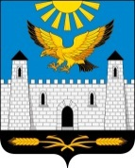
ГIАЛГIАЙ РЕСПУБЛИКА
РЕСПУБЛИКА ИНГУШЕТИЯ

ГОРОДСКОЙ СОВЕТ ДЕПУТАТОВ МУНИЦИПАЛЬНОГО ОБРАЗОВАНИЯ
ГОРОДСКОЙ ОКРУГ ГОРОД КАРАБУЛАК
ЭЛДАРХА ГIАЛА СОВЕТ

386231, РИ, г. Карабулак, ул.Джабагиева, 142, Здание городского Совета депутатов, тел./(ф):88734 44-48-47, e-mail: gorsovet-06@mail.ru

РЕШЕНИЕ

№ 11/5-4 " 30 " ноября 2021 г.

О внесении изменений в Генеральный план и Правила землепользования и застройки муниципального образования "Городской округ город Карабулак"

В соответствии со ст. 32 Градостроительного кодекса Российской Федерации, п. 26 ч.1 ст.16 Федерального закона от 06.10.2003г. №131-ФЗ "Об общих принципах организации местного самоуправления в Российской Федерации", Приказом Министерства экономического развития РФ от 1 сентября 2014 г. N 540 "Об утверждении классификатора видов разрешенного использования земельных участков", п.28 ч. 3 ст.10 Устава муниципального образования "Городской округ город Карабулак", городской Совет депутатов муниципального образования "Городской округ город Карабулак" решил:
1. Внести в Генеральный план (опорный план) муниципального образования "Городской округ город Карабулак", утвержденный решением городского Совета МО "Городской округ город Карабулак" от 25.02.2011г.№2/1-1 следующие изменения:
1.1. Изменить часть функциональной зоны расположения земельного участка с кадастровым номером 06:03:00000001:4850 общей площадью 30 000 кв.м, расположенного по адресу: Республика Ингушетия, г. Карабулак, ул. 70-летия Депортации, с зоны "Очистные сооружения" в зону "Объекты образования".

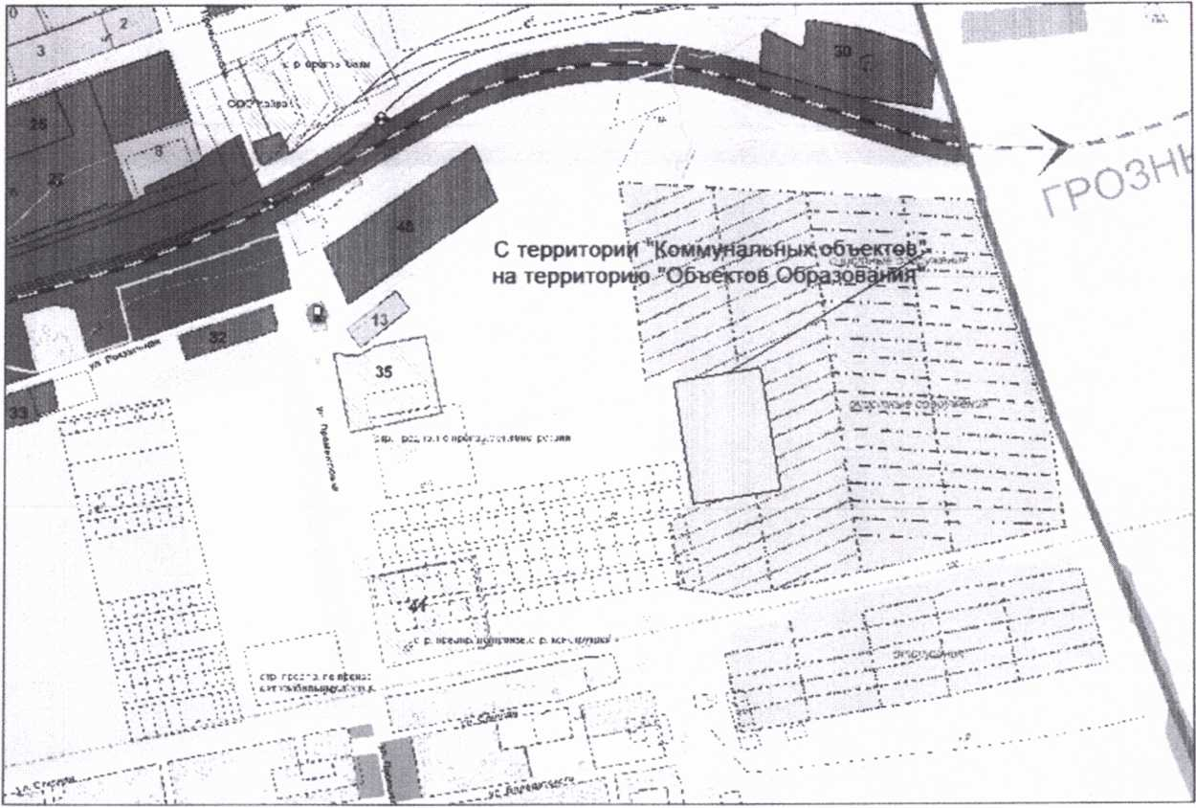
1.2. Изменить часть функциональной зоны расположения земельного участка с кадастровым номером 06:03:00000003:123 общей площадью 8 158 кв.м, расположенного по адресу: Республика Ингушетия, г. Карабулак, ул. Джейрахская 2а, с зоны "Природных ландшафтов" в зону "Объекты образования".
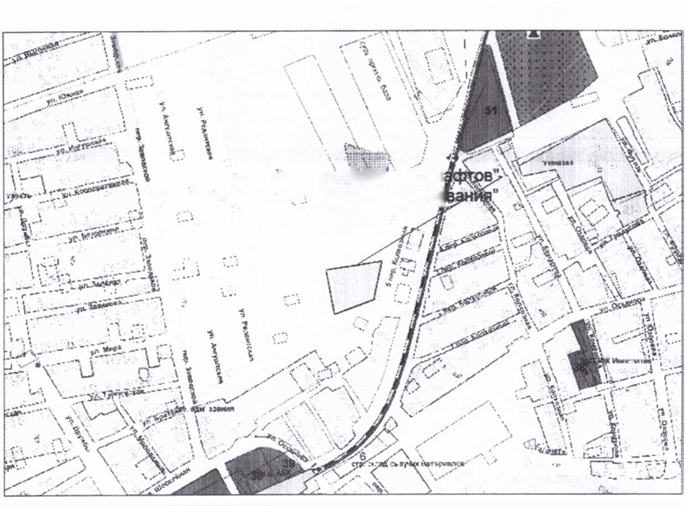

2. Внести в Правила землепользования и застройки муниципального образования "Городской округ город Карабулак", утвержденные решением городского Совета муниципального образования "Городской округ город Карабулак" от 29.10.2012 года № 13/8-2 следующие изменения:
2.1. Изменить функциональную зону расположения земельного участка с кадастровым номером 06:03:00000001:4850 общей площадью 30 000 кв.м, расположенного по адресу: Республика Ингушетия, г. Карабулак, ул. 70-летия Депортации, с зоны ПР-2 "Зона перспективного развития производственных и коммунально- складских территорий " на зону ОС "Зона размещения объектов социального назначения" ("Дошкольное, начальное и среднее общее образование в соответствии с классификатором от 10.11.2020 № П/0412).
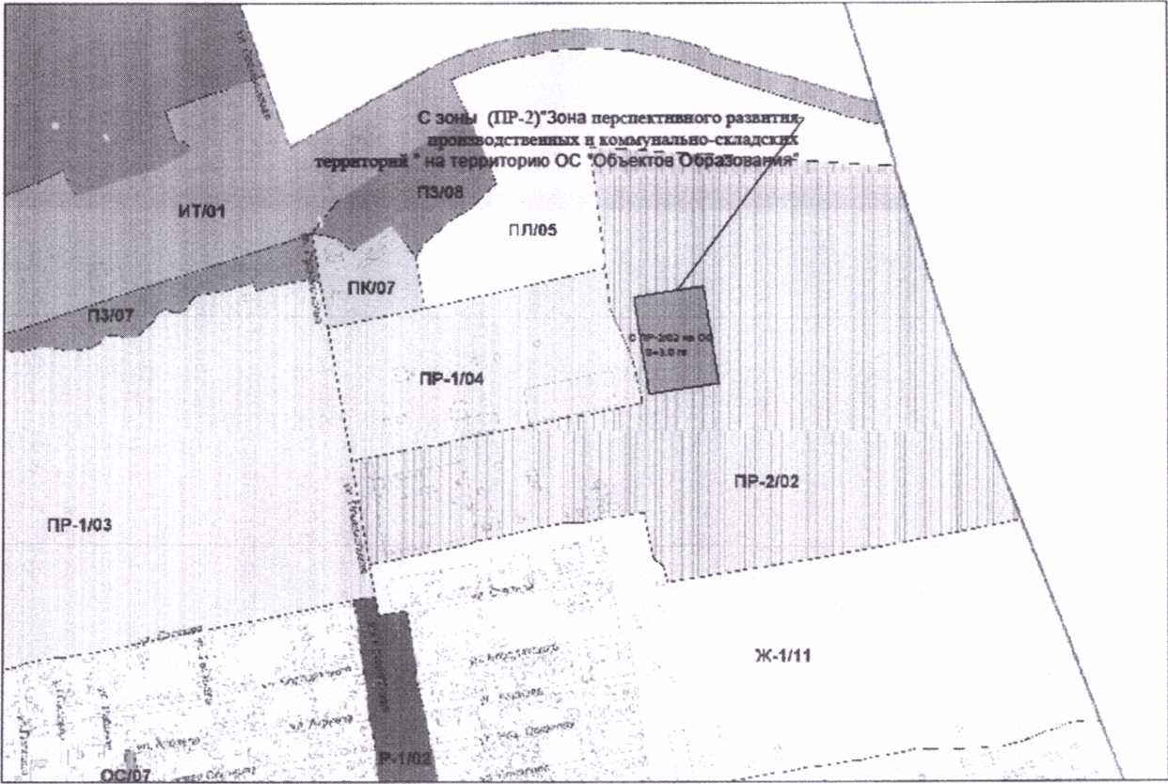

2.2. Изменить функциональную зону расположения земельного участка с кадастровым номером 06:03:00000003:123 общей площадью 8 158 кв.м, расположенного по адресу: Республика Ингушетия, г. Карабулак, ул. Джейрахская 2а, с Ж-1 "Зона жилой застройки первого типа" на ОС "Зона размещения объектов социального назначения" ("Дошкольное, начальное и среднее общее образование" в соответствии с классификатором от 10.11.2020 № П/0412 ).
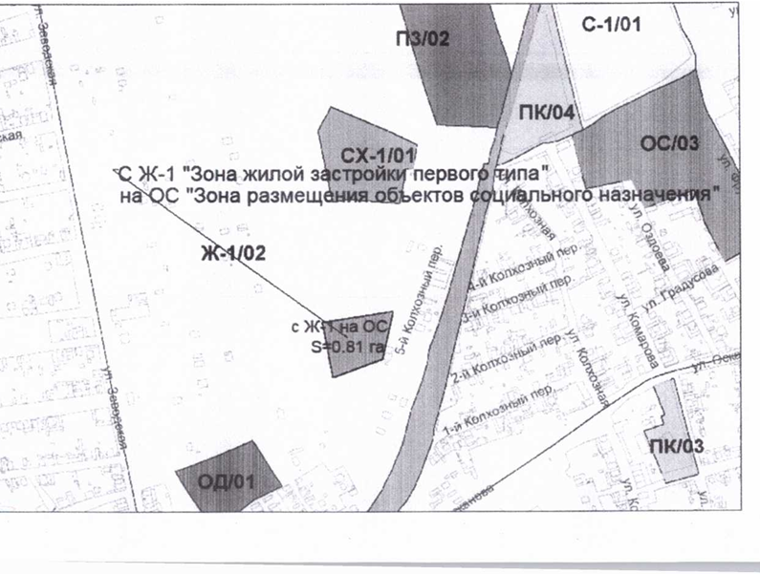

3. Опубликовать настоящее решение в газете "Керда Ха" и разместить на официальном сайте администрации www.mokarabulak.ru.
4. Настоящее решение вступает в силу со дня его официального опубликования (обнародования).

Председатель городского Совета депутатов муниципального образования
"Городской округ город Карабулак" М. А. Мартазанов

Глава муниципального образования
"Городской округ город Карабулак" М-Б. М. Осканов

